NOME DA INSTITUIÇÃO DE ENSINO
CABEÇALHO

PLANEJAMENTO ANUAL DE HISTÓRIA

NOME DA INSTITUIÇÃO DE ENSINO
DISCIPLINA: HISTÓRIA
SÉRIE: 6º ANO Turmas: A,B,C,D,E,F e G C.H. SEMANAL: 2 C.H TOTAL: 80

PROFESSOR: CLEITON APARECIDO DE ARAUJO AFONSO
ANO LETIVO: 2016

Objetivos Gerais da Disciplina

O estudo de História ao longo do Ensino Fundamental deve favorecer ao educando o desenvolvimento de competências, tais como:
• Ampliar a compreensão de sua realidade, especialmente confrontando-a e relacionando-a com outras realidades históricas, e assim, fazer suas escolhas e estabelecer critérios para orientar suas ações.
• Dominar e fazer uso de indagação, da argumentação, da busca, da elaboração de respostas possíveis, da confrontação através de diferentes tipos de linguagens e textos (artístico, científico, jornalístico e outros), levantando e organizando dados e informações, relacionando-os e atribuindo-lhes sentido.
• Adquirir a capacidade de pensar historicamente e articular essa capacidade a vivências e situações as mais diversas;
• Dominar procedimentos de pesquisa escolar e de produção de texto, aprendendo a observar e colher informações de diferentes fontes, na leitura de paisagens, registros escritos, iconográficos, sonoros, materiais e outras;
• Conhecer e utilizar a diversidade de tecnologias contemporâneas de comunicação e de informação como meio de acesso a conhecimentos históricos, em outras áreas de conhecimento e em outros setores da sua vida;
• Compreender as relações políticas e sociais dos diversos grupos humanos em suas diferentes formas de agrupamento, organização, produção, lutas e conflitos.
• Elaborar explicações históricas multicausais, considerando distintos pontos de vista acerca daquilo de que se indaga e respeitando os valores humanos e as diversidades étnico, sócio e cultural.
• Desenvolver noções e concepções que permitam reconhecer e relacionar semelhanças e diferenças, continuidades e descontinuidades, conflitos e contradições sociais e ritmos de duração temporal.
• Desenvolver interesse e atitude crítica por aquilo que ocorre em sua volta, visando a compreender a dimensão histórica dos fatos. (PCN: História e Geografia a, 2017, p. 121-122).

I BIMESTRE

^{Conteúdos} | Objetivos específicos
1 - História e fontes históricas.  - a história como ciência.  - as fontes históricas.  - quem faz a história.  2 - Cultura, patrimônio e tempo.  - patrimônio cultural.  - o tempo histórico.  - divisão da história.  3 – Os primeiros povoados da terra.  - origem do ser humano.  - os primeiros hominídeos  - caçadores e coletores.  - agricultores e pastores.  - a idade dos metais. | 1 - -compreender a importância da história, bem como suas ferramentas teórico-metodológicas;  2 - perceber que a história é a ciência que estuda as ações humanas no tempo;  3 - destacar a importância da relação presente/passado para o estudo da história;  4 - reconhecer as principais ciências que auxiliam os estudos históricos;  5 - localizar-se no tempo e nos fatos históricos;  6 - entender as inúmeras maneiras pelas quais o homem percebe, vive e mede o tempo;  7 - perceber que os calendários e os relógios são invenções humanas feitas para medir o tempo;  8 - -identificar a evolução da espécie homo  9 - constatar que o ser humano é o resultado de um longo processo evolutivo;  10 - compreender o desenvolvimento cognitivo e tecnológico do homem ao longo da pré-história;  11 - identificar as transformações ocorridas na sociedade a partir da descoberta e do domínio do fogo;  12 - reconhecer as principais formas de manifestação artística, cultural e religiosa da pré-história;  13 - explicar as alterações na vida do homem pré-histórico a partir do desenvolvimento agrícola e da criação de animais;  14 - -reconhecer a descoberta do fogo como uma forma de tecnologia do período pré-histórico;  15 – reconhecer os períodos paleolítico, neolítico e idade dos metais.

II BIMESTRE

^{Conteúdos} | Objetivos específicos
4 – A Pré-História brasileira.  - Da África para outro continente.  - Presença humana na América.  - Os habitantes da terra americana.  5 – Os indígenas: semelhanças e diferenças.  - Povos indígenas da América.  - Povos indígenas no Brasil.  6 – Mesopotâmia  - a mesopotâmia.  - sumérios, acádios e amoritas.  - assírios e caldeus.  - sociedade, religião, poder e mitologia. | 16 - -reconhecer as principais teorias sobre o povoamento da América;  17 - entender o processo de ocupação das Américas;  18 - compreender a civilização indígena com seus costumes e tradições;  19 - valorizar o patrimônio arqueológico do Brasil e o de outros povos;  20 - identificar os sítios arqueológicos americanos, os vestígios encontrados e a idade dos objetos descobertos;  21 - conceituar sambaqui e caracterizar a vida dos seus habitantes;  22 - identificar a função e objetos e reconhecer a riqueza dos povos que os produziram;  23 - representar as principais características da vida de ‘Luzia’  24 - localizar em mapa atual países e rios situados na região da antiga Mesopotâmia e comparar com mapa histórico;  25 - entender a importância da invenção da escrita para o desenvolvimento das atividades comerciais nas civilizações núbia, egípcia e mesopotâmica;  26 - assimilar o conceito de estratificação social por meio do exemplo dos diversos grupos que formavam a sociedade mesopotâmica;

III BIMESTRE

^{Conteúdos} | Objetivos específicos
7 – Egito antigo e Reino de Kush.  - O Império Egípcio.  - Sociedade e Poder.  - Religião Egípcia.  - A civilização Núbia.  - o Reino de Kush.  8 – Hebreus, fenícios e persas.  - hebreus, fenícios e persas.  - a divisão dos hebreus.  9 – China e Índia  - a China e Índia antiga.  10 – O mundo grego e a democracia.  - a civilização cretense e micênica.  - Atenas e Esparta.  - As guerras greco-pérsicas. | 27 - reconhecer o importante papel político da mulheres em determinados períodos da história da Núbia;  28 - interpretar a linha do tempo das civilizações antigas;  29 - comparar o modo de vida do Egito, Núbia e Mesopotâmia;  30 - analisar documentos identificando características peculiares dos egípcios e mesopotâmicos;  31 - diferenciar as civilizações antigas com suas formas específicas de ocupação territorial (arquitetura, religião, economia, expressões políticas e descobertas científicas);  32 - reconhecer o papel dos fenícios na criação do alfabeto;  33 - reconhecer que as tradições judaicas que sobrevivem até hoje fazem parte da memória histórica e religiosa dos judeus;  34 – Estabelece relação entre a Pérsia antiga e o atual Irã.  35 - localizar no tempo os principais acontecimentos da história antiga chinesa e indiana;  identificar os principais grupos sociais existentes na Índia e na China antigas;  36 - compreender a importância dos versos do Rigveda para o estudo da Índia do período védico;  37 - conhecer algumas tradições milenares da cultura chinesa e perceber sua permanência nos dias atuais;  38 - perceber que monumentos expressam uma cultura e devem ser preservados;  39 - respeitar as civilizações chinesa e indiana como manifestação da pluralidade cultural humana;  40 - reconhecer a importância da religiosidade nas culturas chinesas e indianas tanto no passado como no presente;

IV BIMESTRE

^{Conteúdos} | Objetivos específicos
11 – A cultura grega  - Jogos, artes e filosofia.  - os deuses e heróis.  12 – Roma antiga  - o tempo dos reis.  - conquista da Itália e mundo.  13 – Império Romano.  - O governo do imperador.  - Otávio Augusto.  14 – A crise de Roma e o Império Bizantino.  - a desagregação do Império.  - germanos no Império Romano.  - O Império Bizantino. | 41 - localizar e caracterizar a região onde se desenvolveu a civilização grega;  42 - conhecer a formação do povo grego; -conhecer os tempos homéricos;  43 - conhecer como as cidades-estado se formaram;  44 - caracterizar o colonialismo grego; -caracterizar o período arcaico; caracterizar o período clássico;  45 - conhecer e diferenciar a cidade de Esparta e Atenas;  46 - compreender os conceitos de democracia e oligarquia e diferenciá-los;  47 - caracterizar as guerras do Peloponeso e identificar como fator de enfraquecimento da Grécia;  48 - compreender as razões que levaram às guerras da Grécia contra os Persas;  49 - entender a relação entre os homens da Grécia antiga e os deuses gregos, considerados fonte de inspiração artística e protetores das cidades-estado; -conhecer como Atenas chegou à democracia;  50 - caracterizar o grupo social dos patrícios e dos plebeus, explicando dos fatores que geraram os conflitos entre eles;  51 - identificar as principais mudanças ocorria em Roma com a expansão das conquistas;  52 - diferenciar as características que definiam, em Roma, o cidadão, o não cidadão livre e o escravo, compreendendo as relações entre eles  53 - compreender o papel social dos gladiadores romanos e estabelecer relações com os lutadores modernos;  56 - reconhecer na civilização romana dois períodos distintos de administração política (república e império);  57 – Compreender a formação do Império germano e Império Bizantino e sua organização social, econômica e política;

Metodologia de Ensino

- Aulas dialogadas e práticas;
- Aula multimídia (Lab. de informática);
- Seminário;
- Debate;
- Trabalho individual;
- Esquematizar os temas no quadro e registrar;
- Ler mapas e localizar no contexto estudado;
- Construir sínteses capitulares.

^{Recursos de ensino}
- Livro didático;
- Quadro / Lousa Digital;
- Material audiovisual;
- Computador com apresentações multimídias;
- Dispositivos móveis / Computador / Internet.

^{Instrumentos de Avaliação}
- Verificações escritas e orais;
- Apresentação de seminários;
- Apresentação de pesquisas e relatórios;
- Participação em debates;

Instrumentos da avaliação somativa:
Tipo de avaliação | Valor
Prova Escrita | 5.0
Atividades em Sala | 3.0
Atividade Extra-Classe | 2.0
TOTAL | 10.0

Bibliografia:
Parâmetros curriculares nacionais : História / Secretaria de Educação Fundamental. Brasília : MEC/ SEF, 2017.

Porto Velho, 08 de Fevereiro de 2018.

____________________________ _________________________________

Professor Coordenador(a) Pedagógico(a)
Caro professor (a),

Acesse o site: www.nerdprofessor.com.br/loja e adquira materiais para a área de história e geografia do Ensino Fundamental e Médio.

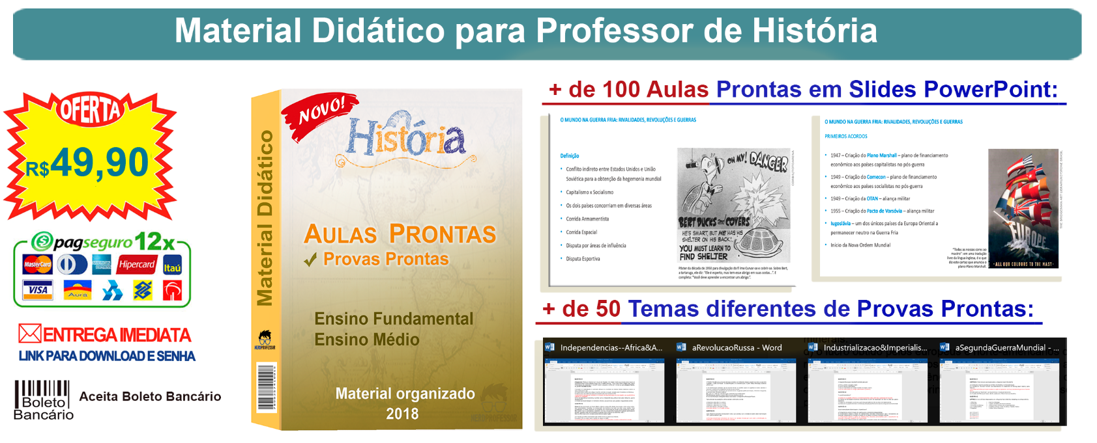

Para comprar acesse o site: www.nerdprofessor.com.br/loja
Contato via Whats (69) 99216-3326



